MATERIAL COMPLEMENTARIO PARA EL 2º PARCIAL 6º MD
FUNCIONES
- Dada la función $f:f\left(x\right)=e^{1/x}+a$
- Hallar $a$ sabiendo que $f$ tiene asíntota y = 4 para $x→+∞$
- Para el valor hallado de $a$ realizar el estudio completo y la representación gráfica de $f$ (sin ceros y signo).
- Observando el gráfico deducir ceros y signo de $f$ (Parcial 2008)
- Resolver los siguientes límites: a) $\lim_{x→+∞}{\frac{Lx+2x}{x}=}$ b)$\lim_{x→+∞}{\sqrt{4x^{2}-3x}-2x}$
(parcial 2008)
- Estudio completo y representación gráfica de: a) $f:f\left(x\right)=\ln\left|3x+1\right|-x$ (sin ceros y signo) b) $f:f\left(x\right)=\frac{x^{2}-3x+2}{4-x}$
- Dada la función $f:f\left(x\right)=L\left|x-1\right|$ demostrar que la recta de ecuación x = 1 es asíntota
- Demostrar que la recta de ecuación y= 3x -1 es asíntota de $f:f\left(x\right)=\frac{3x^{2}+2x}{x-1}$
- Analizar qué tipos de asíntotas tiene$f:f\left(x\right)=e^{\frac{-1}{x^{2}}}+4$
- Hallar las asíntotas de: $\left\{\begin{matrix}L\left|\frac{x+1}{x-2}\right| & x>2 \\ \frac{2}{x-3} & x≤2\end{matrix}\right.$
- Responder observando el gráfico de la función f: 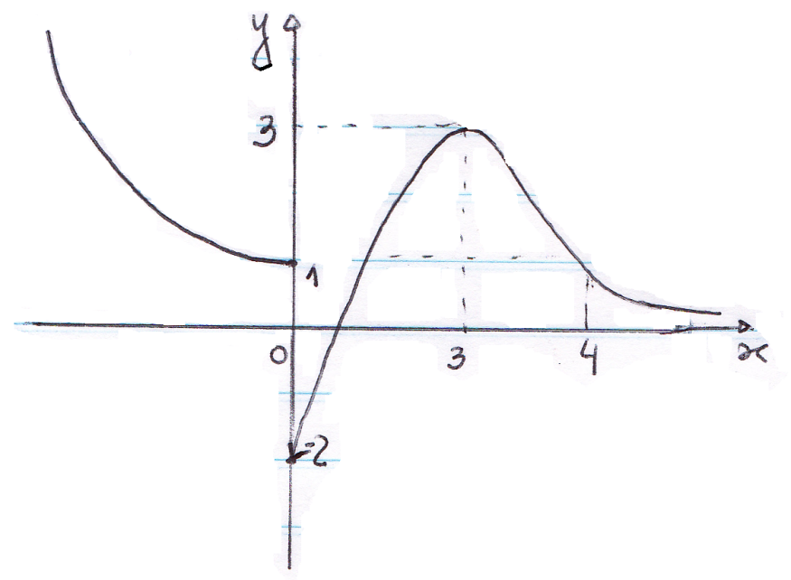
a) Signo de f’ y coordenadas de extremos relativos.
b) ¿Tiene asíntota oblicua? Y ¿horizontal? Justificar.
c) Signo de f’’ y coordenadas de punto de inflexión si lo tiene.
ANALÍTICA
1)a) Dados A (5,1) y B (3,5) hallar la ecuación de la mediatriz del segmento [AB]
b) Hallar la ecuación de la cfa. Cuyo centro tiene abscisa en 2, sabiendo que la cfa. Pasa por
A Y B
2)a) Hallar la ecuación de la cfa. Cuyo centro pertenece a r y s y que pasa por el punto P (6, 6)
r: y= -2x+8 s: 2x-5y+4=0
b) Hallar la ecuación de la tangente a la cfa. en el punto P.
3) Hallar la ecuación de una Parábola de eje paralelo a Oy, foco F (2,1) y que pasa por el punto
P (4, 2) siendo la concavidad positiva.
4) Hallar la ecuación de la Parábola de eje paralelo a Oy, tangente a la recta y= 9x+12 en el
punto (0, 12) y que además pasa por A (2, 18).
5) Los extremos del eje menor de una elipse tienen como coordenadas B (-1,3) y B’ (-5, 3) y un
foco F (-3; $3+2\sqrt{3}$ ) . Hallar la ecuación de la elipse y bosquejar.
6) Hallar la ecuación de la Hipérbola de vértices V (4; 3), V’ (-2; 3) y excentricidad e= $\frac{\sqrt{13}}{3}$
7) Dada la Parábola de ecuación y² -2x +6y +5 =0, hallar K para que las rectas x + 2y +K =0 sean:
i) secante a la Parábola ii) tangente iii) exterior
8) Reconocer, hallar elementos y bosquejar:
a) 9x² + 25y² = 225
b) 4x² + 9y² + 32x – 8y + 37 = 0 c) 4y² – 8x + 8y + 12 = 0
d) 4x² + 4y² + 16x – 24y – 32 = 0 e) 4x² -9y² – 8x +54y – 113 = 0
9) Hallar la ecuación de la tangente a la cónica de ecuación: 9x² + 25y² = 225 sabiendo que
tiene coeficiente angular 1

